FASES REQUERIMIENTO DE SOFTWARE

1. DESCRIPCION GENERAL DEL REQUERIMIENTO 2
2. FASE DE FORMALIZACIÓN 3
3. ANALISIS DE REQUISITOS Y REQUERIMIENTOS 4

DESCRIPCION GENERAL DEL REQUERIMIENTO

PROYECTO | ABOGABOT
Nombre Requerimiento: | ABOGABOT
Fecha Solicitud: | 30/09//2022
Responsable(s) Solicitud: | Juan Rodrigo Martínez Plascencia
Dependencia(s) Solicitante: | Launch X
Responsable Funcional designado por el equipo de desarrollo de software: | Jordy Flores

FASE DE FORMALIZACIÓN

Descripción de la Solicitud
Usuario Solicitante
Es un despacho de abogados que quiere automatizar las demandas de sus clientes, esto lo harán a través de una página web llenando un formulario.
Al momento de llenar el formulario se manda al proceso de pago para finalizar la transacción.
Para dar seguimiento a su demanda, el cliente crea una cuenta en la plataforma y verá el seguimiento de cada una de las actualizaciones del proceso legal.
El administrador del sitio recibe la notificación de una nueva demanda y con los datos llenados del formulario se crea automáticamente el documento legal en formato word para empezar el proceso.
El administrador recibe el pago y debe de ser capaz de verlo en un dashboard para ver la cantidad de ingresos recibidos.
El administrador actualiza el proceso de la demanda y agrega comentarios en cada paso del proceso.
Al usuario le llegan correos de notificación para saber el avance de su proceso.
La página debe de ser responsive para poderla ver desde el celular.
La preferencia de colores del cliente es azul marino y blanco, pero acepta propuestas.
Líder Funcional
Crear una página web con la que a través del envío de un formulario un despacho de abogados pueda automatizar las demandas de sus clientes.
Una vez que se envía el formulario correctamente se mostrará una pantalla para realizar el proceso de pago para finalizar la transacción.
El sistema web tendrá una pantalla que permitirá al cliente llenar un formulario para crear una cuenta de usuario del sistema la cuál le otorgará los permisos para darle seguimiento a su proceso legal.
Pantalla de usuario cliente para dar seguimiento su demanda, en la que verá cada una de las actualizaciones del proceso legal.
Al ingresar un usuario administrador, este recibirá la notificación de una nueva demanda, al abrir dicha notificación se descargará el formulario en formato Word para realizar el proceso.
El administrador tendrá una pantalla dashboard en la cuál podrá ver la cantidad de ingresos recibidos.
El administrador tendrá acceso a una pantalla en la que podrá actualizar el proceso de la demanda, y agregar comentarios a cada paso del proceso.
Creación de un timer que enviará notificaciones a través de correo electrónico al usuario cliente con las que podrá saber el avance de su proceso legal.
Cada página del sistema debe ser responsive, para que el contenido que muestra se pueda ver a través de cualquier dispositivo.
Se diseñará la paleta de colores con base en las preferencias del cliente, azul marino y blanco.

FIRMAS DE ACEPTACIÓN:

________________________________ _______________________________
Nombre Responsable Solicitud Nombre Líder OTI
Dependencia Solicitante Oficina Tecnologías de la Información

ANALISIS DE REQUISITOS Y REQUERIMIENTOS

Fecha Inicio | DD/MM//AAAA |  | Fecha Final | DD/MM//AAAA
Modelamiento de Negocio
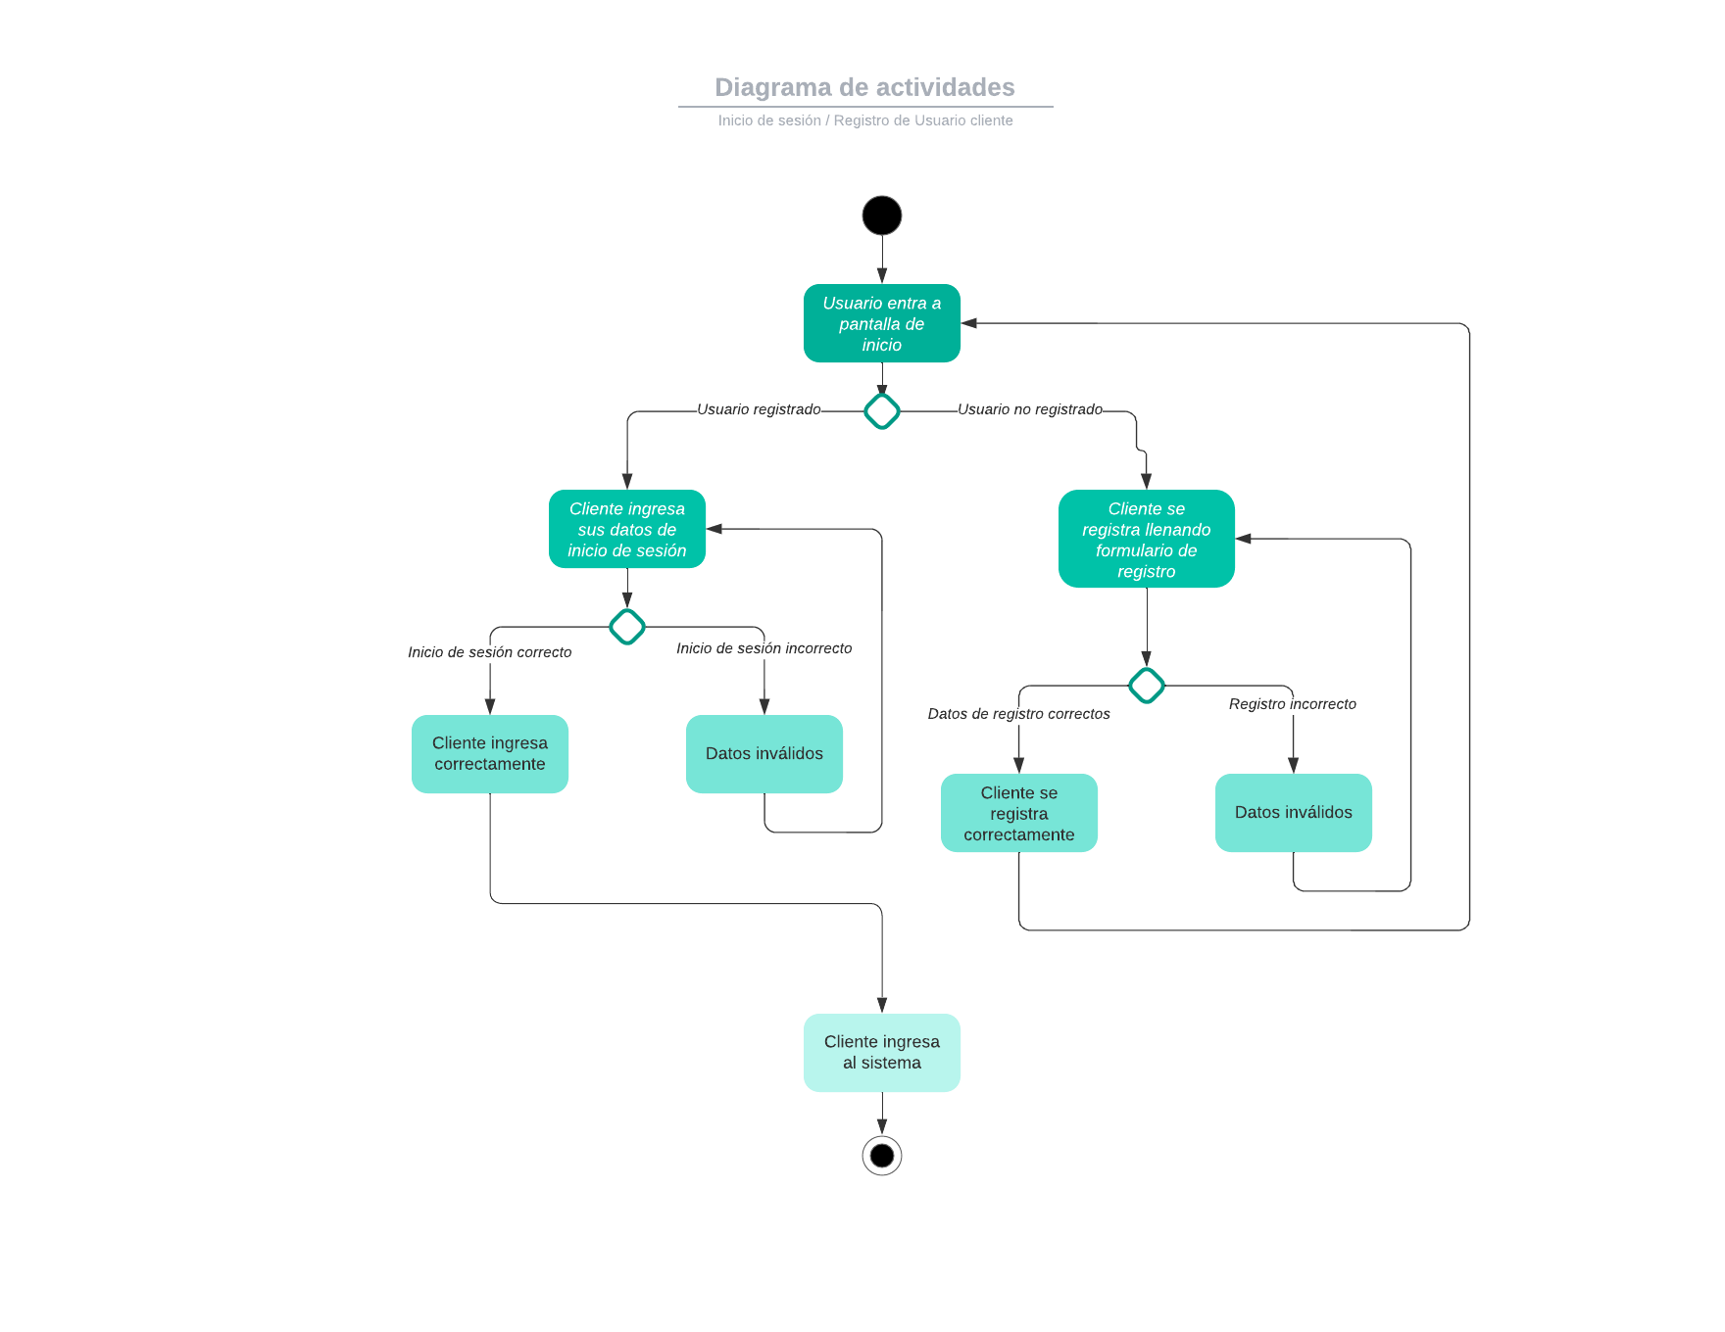
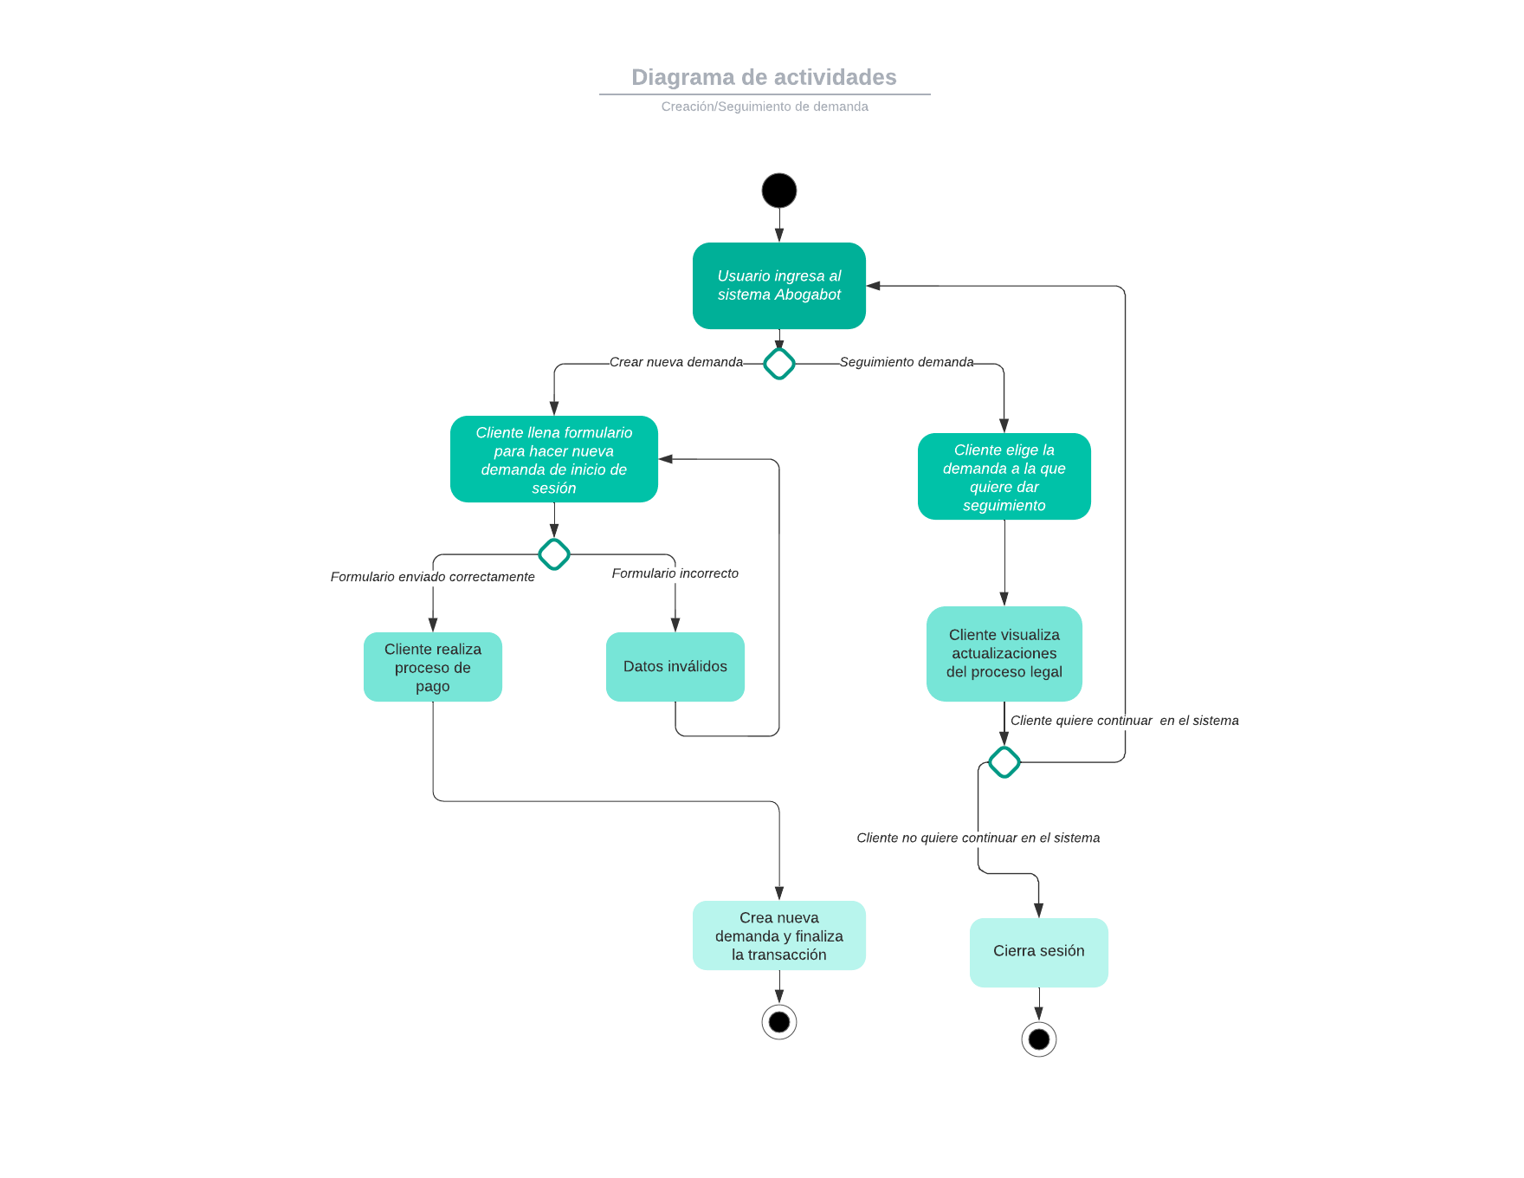
Términos de Referencia
Alcance de la solución | Describa de forma detallada y clara lo que, SI incluye la solución y lo que NO incluye, especificando hasta donde se pretende llegar con la del requerimiento.  El Sistema web Abogabot incluirá las siguientes soluciones:  Permitirá el ingreso de 2 tipos de usuarios, cliente y administrador.  Permitirá el registro de usuarios cliente, e inicio de sesión para ingresar al mismo.  Permitirá la creación de demandas a los clientes a través del llenado y envío de un formulario.  Permitirá al cliente realizar el proceso de pago para la creación correcta de la demanda y comenzar con el proceso legal.  Permitirá al cliente dar seguimiento a las demandas creadas, pagadas y enviadas.  Enviará notificaciones al cliente a través de emails con los avances del proceso legal.  Mostrará notificaciones push al administrador para alertarle de la llegada de nuevas demandas, y al abrirlas descargará los formularios en formato Word para dar inicio al proceso.  Mostrará al administrador un dashboard con información referente a la cantidad de demandas/ingresos recibidos.  Permitirá al administrador actualizar el proceso de la demanda y agregar comentarios en cada paso del proceso.  Compatible con múltiples dispositivos.
Requerimientos Funcionales y criterios de aceptación y | Defina los requerimientos funcionales y una lista de criterios y expectativas que espera encontrar el usuario final o el dueño del proceso, en la etapa de revisión, validación y verificación, una vez entre en fases de pruebas funcionales.
Requerimientos no Funcionales y de calidad | Describa los requerimientos no funcionales que se deben tener en cuenta para que la solución cumpla con una efectiva ejecución en su entorno y apoyándose con los mínimos atributos de calidad interna y externa descritas en el estándar ISO/IEC 9126-1, si aplica
Interesados en la solución
  Nombre/Rol/Perfil | Descripción
  Asigne un rol o nombre que permita identificar un interesado que participa dentro de la solución adelantada | Describa y justifique de qué manera participa el interesado dentro de la solución adelantada.
Precondiciones | Defina una lista de condiciones que deben cumplirse antes de iniciar con la solución
Requisitos Técnicos | Tipo de Desarrollo | Web Escritorio Móvil Servicio Web  Servicio Windows Otro:__________________
Requisitos Técnicos | Base de Datos | Oracle  SQL Server  MySQL  MongoDB  Otro:__________________ |  |  | Versión  _______  _______  _______  _______  _______  _______
Requisitos Técnicos | Lenguaje | C#  VB  PHP  Java  JavaScript  Otro:__HTML, CSS |  |  | Versión  _______  _______  _______  _______  _______  _______  _______
Viabilidad Técnica | Luego de adelantado el análisis de los requisitos y requerimientos es viable proponer una solución técnica para esta solicitud: SI ( ) NO ( )

FIRMAS DE ACEPTACIÓN:
Nombre | Dependencia | Teléfono | Firma

